Ministero dell'Istruzione
Ufficio Scolastico Regionale per la Lombardia ISTITUTO COMPRENSIVO ADA NEGRI
Via Don Milani - 20020 MAGNAGO (MI)
Tel. 0331658080 - Codice Fiscale: 93018880158 Codice Meccanografico: MIIC84200D
E-mail: MIIC84200D@istruzione.it PEC: MIIC84200D@pec.istruzione.it
Sito: www.icadanegri.edu.it
__________________________________________________________________________________

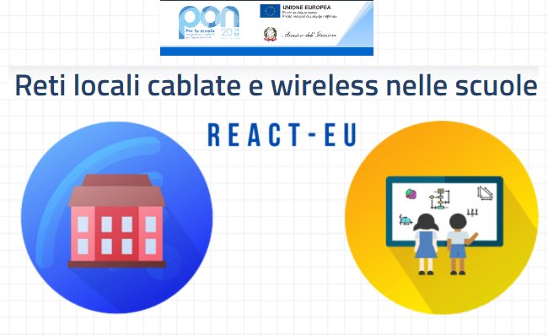

PROGETTO: 13.1.1A-FESRPON-LO2021-463 CUP: G79J21007910006

“Cablaggio strutturato e sicuro all’interno degli edifici scolastici”

TIME SHEET
A.A. Garardo Ilaria

Incarico di supporto al progetto nella preparazione della documentazione , supportare il DSGA e il DS nella gestione dei rapporti con i fornitori e nella rendicontazione amministrativa e nella corretta archiviazione della documentazione. Provvedere ove richiesto alla riproduzione di materiali e fotocopie o scansioni in genere.

2 ore | 10/01/2022 14,30 – 16.30 | LETTURA GUIDA
1 | 12/01/2022 14.30 – 15.30 | PUBBLICAZIONE BANDO
1 | 24/01/2022 14.30 – 15.30 | STESURA VERBALE COMMISSIONE GIUDICATRICE
1 | 25/01/2022 14.30 – 15.30 | ASSUNZIONI A PROTOCOLLO DA SEGRETERIA DIGITALE
1 | 26/01/2022 14.30 – 15.30 | SUPPORTO ALLA DSGA GESTIONE PROGETTO
1 | 28/01/2022 14.30 – 15.30 | STESURA DETERMINA E CONTRATTO
2 | 09/03/2022 14,30 – 16.30 | SUPPORTO ALLA DSGA GESTIONE PROGETTO
1.30 | 11/03/22 8.30 – 10.00 | SUPPORTO ALLA DSGA GESTIONE PROGETTO
1.30 | 18/03/2022 8.30- 10.00 | SUPPORTO ALLA DSGA GESTIONE PROGETTO
2 | 04/04/2022 14.30 – 16.30 | SUPPORTO ALLA DSGA GESTIONE PROGETTO
2 | 08/04/2022 14.30 – 16.30 | VERIFICA DOCUMENTAZIONE CON REFERENTE PON
2 | 21/04/2022 14.30-16.30 | ASSUNZIONI A PROTOCOLLO PRATICA SEGRETERIA DIGITALE
1 | 27/04/2022 14:30- 15:30 | BANDO ASS.TE AMM.VO
1 | 28/04/2022 14.30 – 15.30 | INSEDIAMENTO COMMISSIONE GIUDICATRICE
1 | 02/05/2022 15,30 – 16,30 | ASSUNZIONI A PROTOCOLLO PRATICHE SEGRETERIA DIGITALE
1 | 11/05/2022 15,30 – 16,30 | STESURA DETERMINE E CONTRATTI
2 | 12/05/2022 15.30 – 16.30 | VERIFICA DOCUMENTAZIONE CON REFERENTE PON
1 | 13/05/2022 9.00 – 10.00 | SUPPORTO ALLA DSGA GESTIONE PROGETTO
1 | 16/05/2022 16,00 – 17,00 | INSERIMENTO SUL PORTALE SIDI MI – SIF DEI DOCUMENTI
1 | 24/05/2022 14.30 – 15.30 | PUBBLICAZIONE BANDO COLLAUDATORE
2 | 26/08/2022 13.30 – 15.30 | ASSUNZIONI A PROTOCOLLO PRATICHE SEGRETERIA DIGITALE
1 | 30/08/2022 14.30 – 15.30 | STESURA DOCUMENTAZIONE VARIA

ORE 30 RETRIBUITE TOTALE

Firma del collaboratore

____________________________

